Das Immobilienportal der Schweizer Makler.

BIDOGNO
Rustico zum Ausbauen mit Terrasse Mit Wald und Wiese an schöner Aussichtslage ……………………………..……………………………………………..…………..………………..……..…..
Rustico da ristrutturae con terrazza
con boschi e prati con bella vista

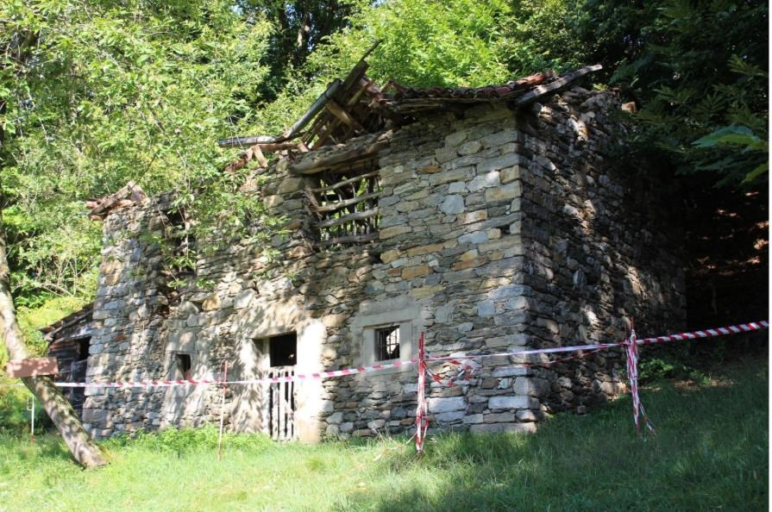

4180/3914

Fr. 140‘000.--

Standort | Umgebung Eckdaten | Ausstattung

6958 Bidogno, Capriasca Lopagno

Region: Lugano
Lage: sehr ruhige und sonnig Aussicht: schöne Aussicht Schulen: Tesserete
Einkauf: Tesserete e Bidogno Öffentliche Verkehrsmittel: 1500 m
Entfernung von der nächsten Stadt: 12 Km Entfernung von der Autobahn: 12 Km

Grundstückfläche: 5956 m2 Wohnfläche: ca. 90 m2 Einheiten: 2 ½ - Zi.-Whg. Etage: 2
Baujahr: ca. 1900
Zustand: komplett zu renovieren Badezimmer / WC: nein Heizung: noch zu installieren Keller: nein
Parkplätze: gemeinschaftliche

Beschreibung

Dieses grosse Rustico befindet sich in sehr ruhiger und sonniger Panoramalage in Capriasca-Lopagno,im Valcolla nahe von Tesserete.

Das Haus muss komplett renoviert werden und ist in einem schlechten Zustand. Es die Seitenwände des Hauses sind noch intakt, die Wände Richtung Süden und Norden würden vom Besitzer noch erneuert werden. Das Dach ist auch neu zu machen.
Im 1. Stock könnte mann 2 Schlafzimmer und ein Badezimmer einrichten und im Parterre die Küche und das Wohnzimmer.

Das Valcolla ist bekannt und geschätzt für seine Wanderwege.

Das Rustico ist vom öffentlichen Parkplatz in 5 Minuten zu erreichen. Es gibt einen kostenlosen Gemeinschaftsparkplatz an der Straße. Die Fahrt nach Lugano und zur Autobahn A2 dauert nur 15 Minuten. Es gibt eine Postautoverbindung nach Lugano. Im nahen grösseren Dorf Tesserete sind Einkaufsmöglichkeiten und die Schulen.

………………………………………………………………………………………………………………

Highlights

Sehr ruhige und sonnige Lage
herrliche Panoramablick
nur 15 Minuten von Lugano entfernt

Ubicazione | Dintorni Informazioni sull’immobili

6958 Bidogno, Capriasca Lopagno

Regione: Lugano
Posizione: tranquilla und soleggiata Vista: bella vista
Scuole: Tesserete
Acquisti: Tesserete e Bidogno Mezzi pubblici: 1500m
Distanza dalla città più vicina: 12 Km Distanza dall'autostrada: 12 Km
Superficie terreno: ca. 5956 m2 Superficie abitabile: ca. 90m2 Piano: 2
Anno di costruzione: ca. 1900
Condizioni: completamente da rinnovare Bagno/ WC: no
Riscaldamento: da installare Cantina: no
posti auto: comunali

Descrizione dell’immobile

Questo grande rustico è situato in una posizione panoramica molto tranquilla e soleggiata Capriasca-Lopagno, in Valcolla vicino a Tesserete.

La casa deve essere completamente ristrutturata ed è in cattive condizioni. Le pareti laterali della casa sono ancora intatte, quelle verso sud e verso nord dovrebbero essere rinnovate dal proprietario. Anche il tetto deve essere rifatto.
Al primo piano potrebbero esserci 2 camere da letto e un bagno e al piano terra la cucina e il soggiorno.

La Valcolla è conosciuta e apprezzata per i suoi sentieri escursionistici.

Il rustico è raggiungibile in 5 minuti dal parcheggio pubblico. Il parcheggio comunale è gratuito e si trova sulla strada. Il viaggio in auto fino a Lugano e l’autostrada A2 dura solo 15 minuti. Con l’autopostale si arriva fino a Lugano. Negozi e le scuole sono a Tesserete.

…………………………………………………………………………………………………………….

Highlights

Posizione molto tranquilla e soleggiata
Splendida vista panoramica
A soli 15 minuti da Lugano
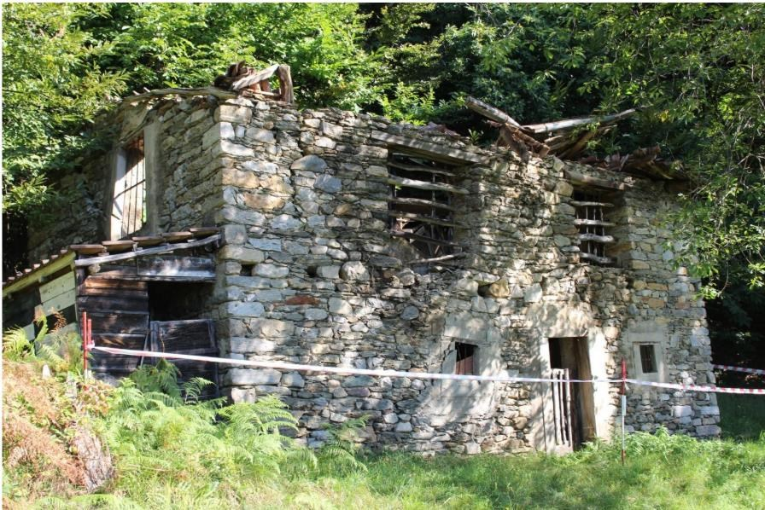

Rustico / rustico

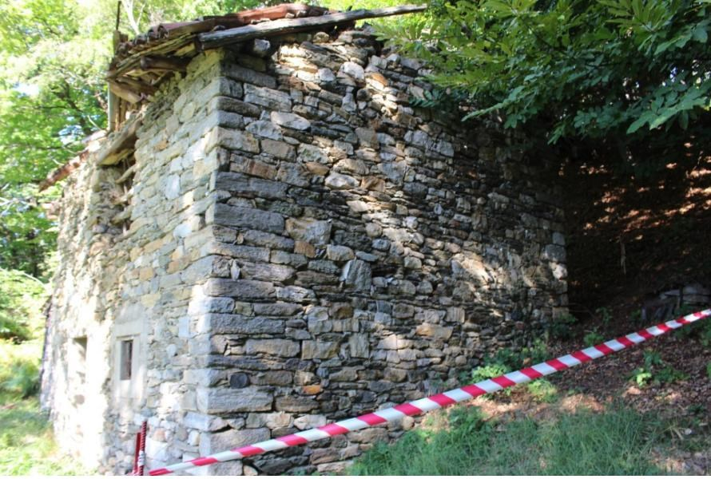

Rustico / rustico

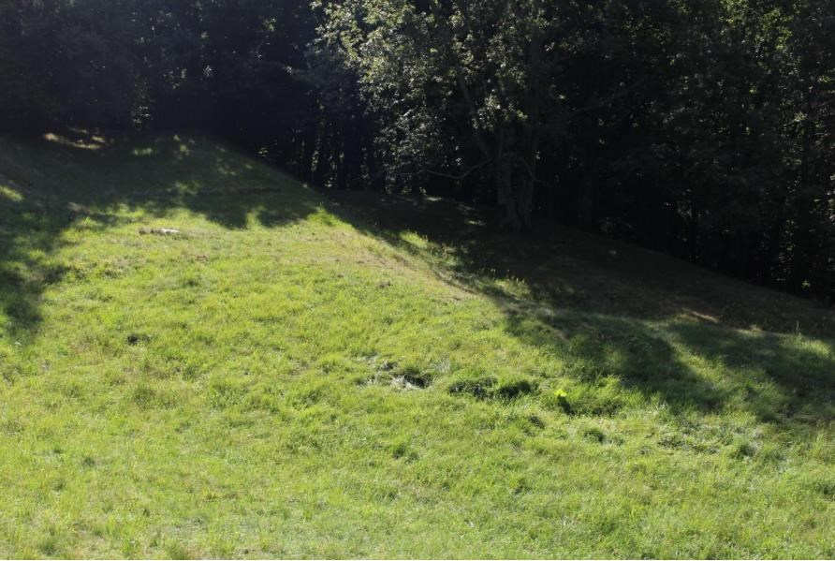

Wiese / prato
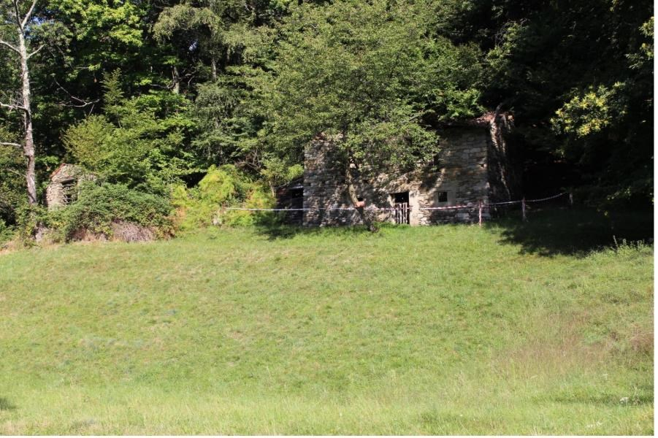

Wiese und Wald / prato e bosco

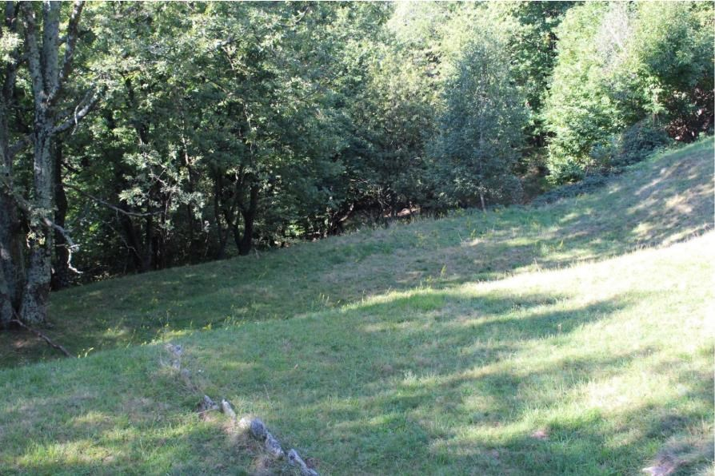

Wald und Wiese / bosco e prato

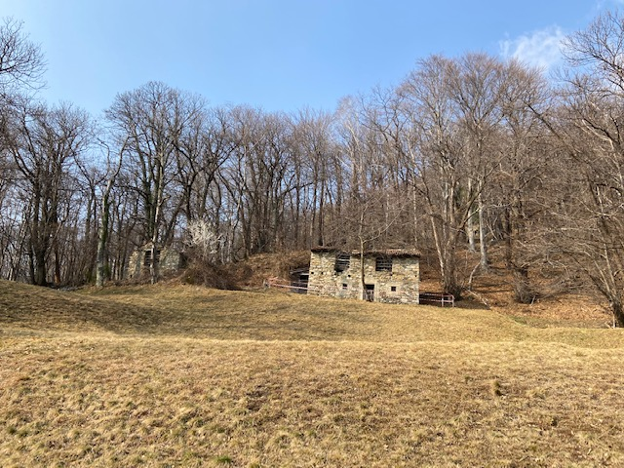

Liegenschaft / proprietà

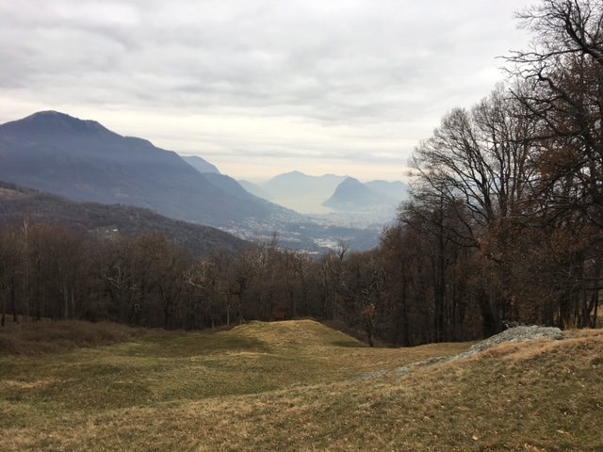

Aussicht / vista

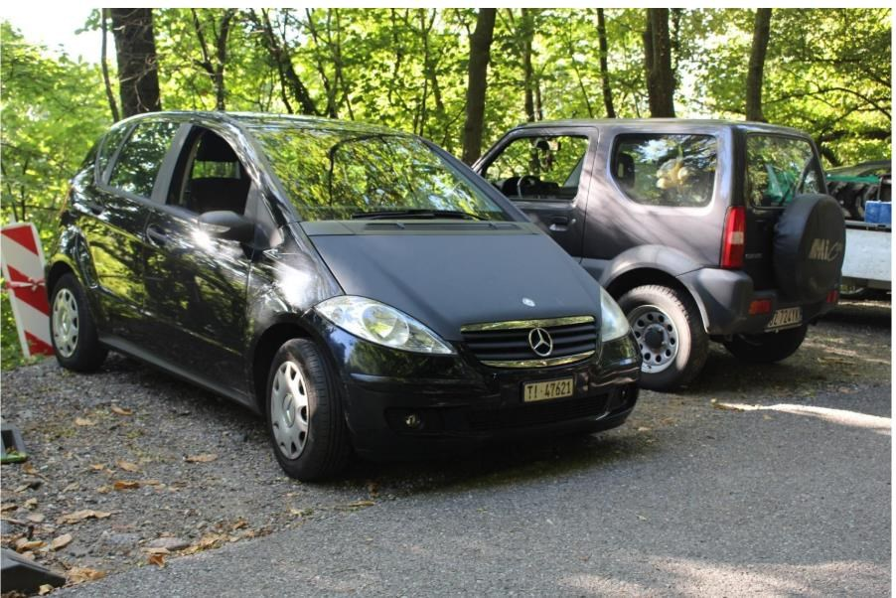

Parkplatz / parcheggio
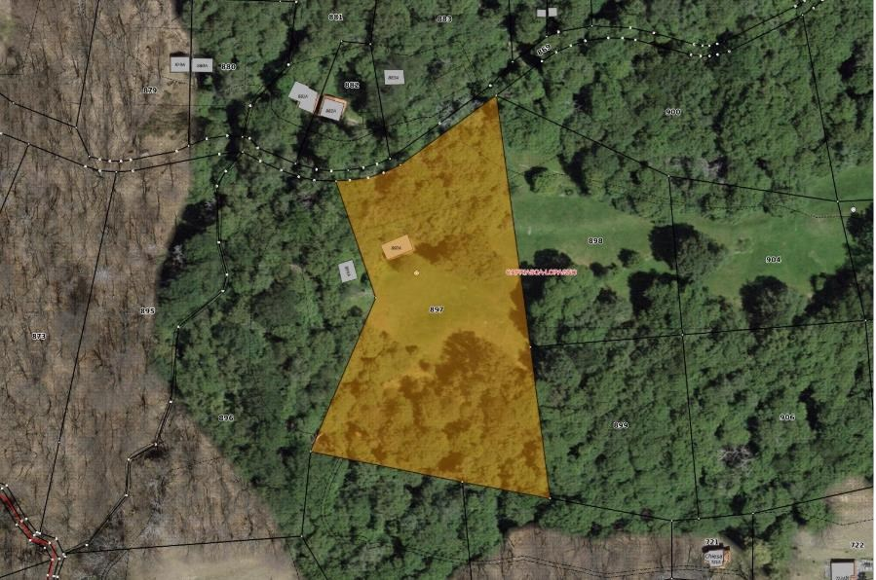
Parzelle / parcella
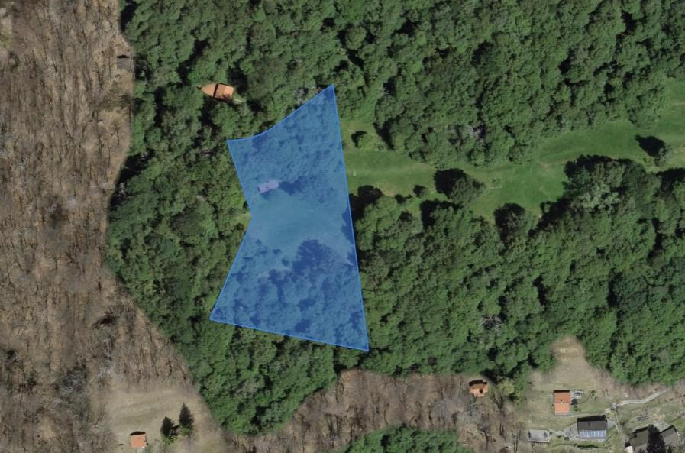

Lage / posizione

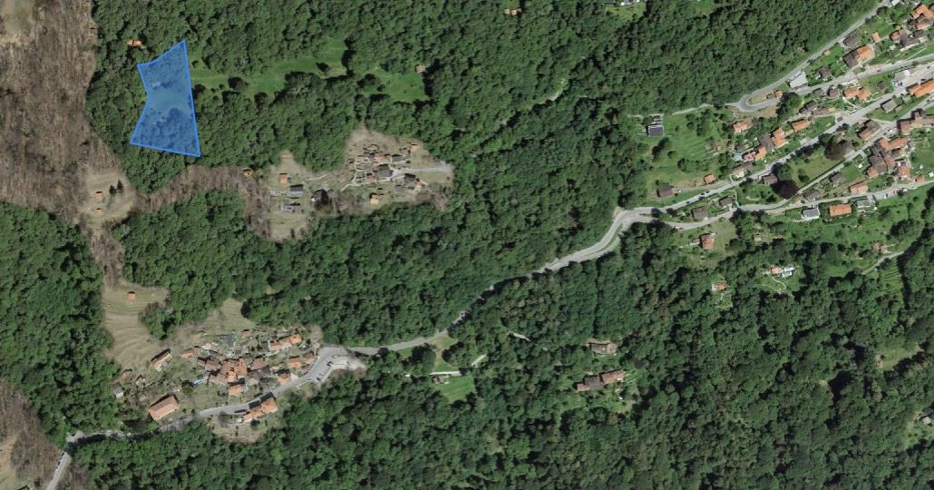

Lage / posizione

TICINO | Bidogno

